Министерство образования и науки Республики Тыва

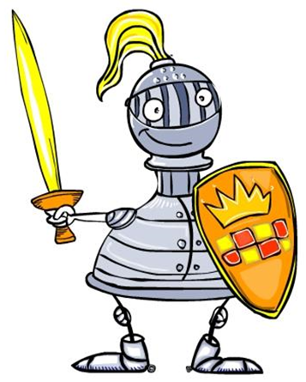
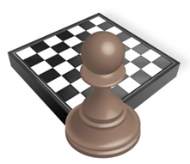

ОТКРЫТЫЙ УРОК
по шахматам по теме:

«Шах. Двойной шах. Открытый шах.»

Педагог допобразования Ондар Д.Д.
МБОУ СОШ №3 имени
Героя Советского Союза Т.Б. Кечил-оола
г.Кызыла РТ

2014 - 2015 учебный год

Первый год обучения. (1 «а», 1 «г», 1 «б», 1 «в» классы).

Тема занятия: Шах. Двойной шах. Открытый шах.
Цели занятия:
- Закрепление изученных тем: названия всех фигур, их ходы, их место в начальном положении;
- Король. Ход короля. Взятие;
- Шах. 3 способа защиты от шаха;
- Знакомство с открытым шахом и двойным шахом.
- Решение дидактических заданий, развитие умения находить правильные ходы;
- Воспитание интереса к шахматам, привитие любви к игре.
Развитие умения думать, составлять план действий «в уме», расширение кругозора, внимательности и наблюдательности;

Оборудование и дидактическое оснащение урока:
- Демонстрационная доска;
- Наборы шахматных фигур;
- Комплекты учебников И.Г.Сухина «Шахматы» 2 часть 1 год обучения;
- Дидактические игры «Дай открытый шах», «Дай двойной шах»;
- Таблицы с вопросами и вариантами ответов;
- Загадки, задачи на шахматную тему;
- Таблицы с шахматными терминами;

Словарь:
Шах, двойной шах, открытый шах.
1. Повторение пройденного материала.
1) Ответы на вопросы викторины: (Вопросы оформлены в таблицах с вариантами ответов)
А) Какая страна Родина шахмат?
Б) Закончи выражение « …. любит свой цвет».
В) Назови среди фигур «тяжёлую» фигуру.
Г) Шахматная фигура, которая соединяет свойства ладьи и слона.
Мы знаем, что все шахматные фигуры оцениваются в пешках.
Д) Покажите сравнительную силу коня (ладьи, слона)
2)Беседа- опрос. Чтение шахматных терминов с таблицы:
Шах. Мат. Ничья. Пат. Рокировка. Король. Ферзь.
Открытый (вскрытый) шах. Двойной шах.
Какие из этих терминов вам уже знакомы? (Шах, король, ферзь). Чем похожи слова король и ферзь? (Оба слова обозначают шахматных фигур, оба заканчиваются на мягкий знак. А буква мягкий знак звука не обозначает). Чем особенны эти фигуры? (Ферзь- самая сильная фугура, а король –самая важная фигура. Без короля нет игры. Какой термин вам ещё знаком? (Шах).
-А что такое шах?
- Шах – это нападение на неприятельского короля. Какими фигурами можно объявить шах?
Учитель ставит на одно из угловых полей белого ферзя, а на другое – чёрного короля. Если на вражеского короля напал ферзь, значит, мы объявили шах ферзём, если ладья—это шах ладьёй, т.е. шах можно поставить любой фигурой, кроме короля. Оставаться под шахом король не может. Какими способами можно защититься от шаха? Спастись от шаха можно тремя способами: 1) Король уходит из-под шаха.
2) Берется атакующая фигура (Конечно, если это возможно). 3) Короля закрывает другая фигура (Это защита не годится при шахе конём и пешкой)
Рассмотрение всех трёх способов на доске и в учебниках с. 30:
- Король уходит из-под шаха.
- Взятие атакующей фигуры.
- Короля закрывает другая фигура.

- Работа над новым материалом.
Сегодня мы научимся приёму – дать открытый шах, дать двойной шах.
( Чтение словарных слов с доски). Открытый (вскрытый) шах—один из хитрых приёмов шахматной партии. Игрок, который научится его применять при игре, имеет большие преимущества.

Обычно шах объявляет фигура, которая делает ход. Но случается и такое положение, когда ход делает одна фигура, а шах дает другая фигура, которая находится как бы в засаде. Это открытый шах.
Демонстрация на магнитной доске случаев открытого шаха по с.38 учебника И.Г.Сухин «Шахматы» 1 год, 2 часть.( дальше учебник)

Случается и такое положение, когда белые делают один ход, а шах королю объявляют сразу две фигуры. Это двойной шах.
Демонстрация из учебника (с.38)

- Закрепление изученного материала.
- Выполнение дидактических заданий на с.39 «Дай открытый шах», позиции №1, №2, №3.
- Дидактическое задание «Дай двойной шах».
- Игра со всеми фигурами.

- Итог урока:
--Что нового узнали на уроке?
--Что значит дать открытый шах?
--Двойной шах?
Отгадайте эхо-загадки:
Кто сидит у окошка? (Кошка)
Что может пироги печь? (Печь)
Кто побил виноград? (Град)
Кто родился 1-го июля? (Юля)
----У какого слона нет хобота? ( У шахматного)
---Что за чудо-клетка, где тесно мышке, но свободно слону?
( Шахматное поле)

Литература
1. И.Г Сухин «Шахматы» первый год или «Учусь и учу». Пособие для учителя, Обнинск «Духовное возрождение» 2011г.;
2. И.Г.Сухин учебник «Шахматы» «Там клетки чёрно-белые чудес и тайн полны» Часть 2, 1 год. Обнинск «Духовное возрождение» 2011г.;
3. Н.П.Шишигин «Шахматный горизонт» Кызыл . 19082г.;

